**HTML5**

HTML proporciona una estructura al contenido que aparece en un sitio web, como imágenes, texto o videos.

Al hacer click derecho en cualquier página web y seleccionar inspeccionar (inspect) se podrá ver HTML en un panel que se despliega en la parte derecha.

HTML significa lenguaje de marcado de hipertexto:

* Un lenguaje de marcado es un lenguaje de computadora que define la estructura y la presentación del texto en bruto.
* En HTML, la computadora puede interpretar el texto sin formato que está envuelto en elementos HTML.
* El hipertexto es un texto que se muestra en una computadora o dispositivo que brinda acceso a otro texto a través de enlaces, también conocidos como hipervínculos.

Aprender HTML es el primer paso para crear sitios web.

Se pueden crear capas de HTML con CSS y JavaScript para crear sitios web visualmente atractivos y dinámicos. Sin embargo HTML crea la estructura principal para cómo agregar y modificar contenido básico en una página, como texto, imágenes y videos. CSS y JavaScript harán “más bonita” la página web.

**ELEMENTOS Y ESTRCUTURA**

HTML está compuesto de elementos. Estos elementos estructuran la página web y definen su contenido. La figura 1 muestra un elemento de párrafo HTML.

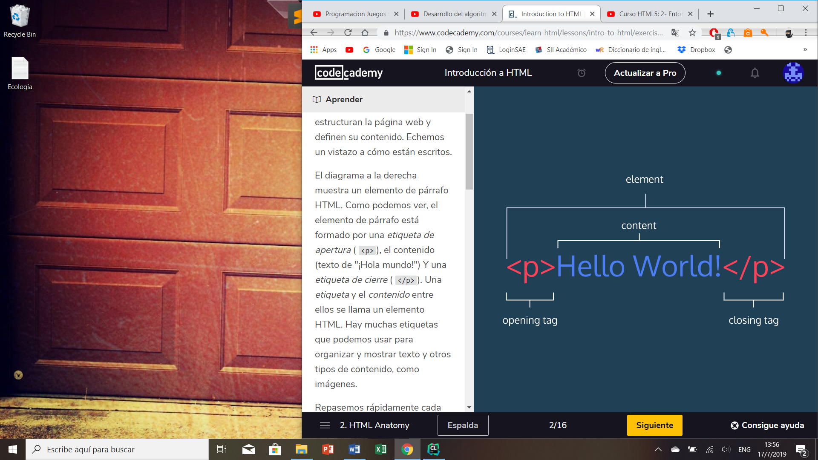

*Figura 1: Elemento de párrafo HTML.*

El elemento de párrafo está formado por una etiqueta de apertura (<p>), el contenido (texto de "¡Hola mundo!") y una etiqueta de cierre (</p>). Una etiqueta y el contenido entre ellos se llaman un elemento HTML.

Hay muchas etiquetas que podemos usar para organizar y mostrar texto y otros tipos de contenido, como imágenes pero analizaremos los componentes básicos de un elemento de HTML como se mostró en la figura 1.

* Elemento HTML (o simplemente, elemento): una unidad de contenido en un documento HTML formado por etiquetas HTML y el texto o medio que contiene.
* Etiqueta HTML: el nombre del elemento, rodeado por un corchete angular de apertura ( <) y cierre ( >).
* Etiqueta de apertura: la primera etiqueta HTML utilizada para iniciar un elemento HTML. El tipo de etiqueta está rodeado de paréntesis de ángulo de apertura y cierre.
* Contenido: la información (texto u otros elementos) contenida entre las etiquetas de apertura y cierre de un elemento HTML.
* Etiqueta de cierre: la segunda etiqueta HTML utilizada para finalizar un elemento HTML. Las etiquetas de cierre tienen una barra inclinada (/) dentro de ellas, justo después del soporte del ángulo izquierdo.

**ELEMENTOS DE TEXTO**

La tabla 1 muestra las etiquetas de texto más importantes

HTML significa H yper T ext M arkup L anguage y se utiliza para crear la estructura y el contenido de una página web.

La mayoría de los elementos HTML contienen etiquetas de apertura y cierre con texto sin formato u otras etiquetas HTML entre ellas.

Los elementos HTML se pueden anidar dentro de otros elementos. El elemento encerrado es el hijo del elemento padre encerrado.

Cualquier contenido visible debe colocarse dentro de las <body>etiquetas de apertura y cierre .

Los encabezados y subtítulos, <h1>a las <h6>etiquetas, se utilizan para ampliar el texto.

<p>, <span>y las <div>etiquetas especifican texto o bloques.

Las etiquetas <em>y <strong>se usan para enfatizar el texto.

Los saltos de línea se crean con la <br>etiqueta.

Las listas ordenadas ( <ol>) están numeradas y las listas no ordenadas ( <ul>) tienen viñetas.

**IMÁGENES**

La etiqueta ***<img>*** le permite agregar una imagen a una página web. La mayoría de los elementos requieren etiquetas de apertura y cierre, pero la etiqueta ***<img>*** es una etiqueta de cierre automático. Al final de la etiqueta ***<img>*** tiene una barra diagonal /. Las etiquetas de cierre automático pueden incluir u omitir la barra diagonal final, ambas se representarán correctamente, la figura 2 muestra su uso.

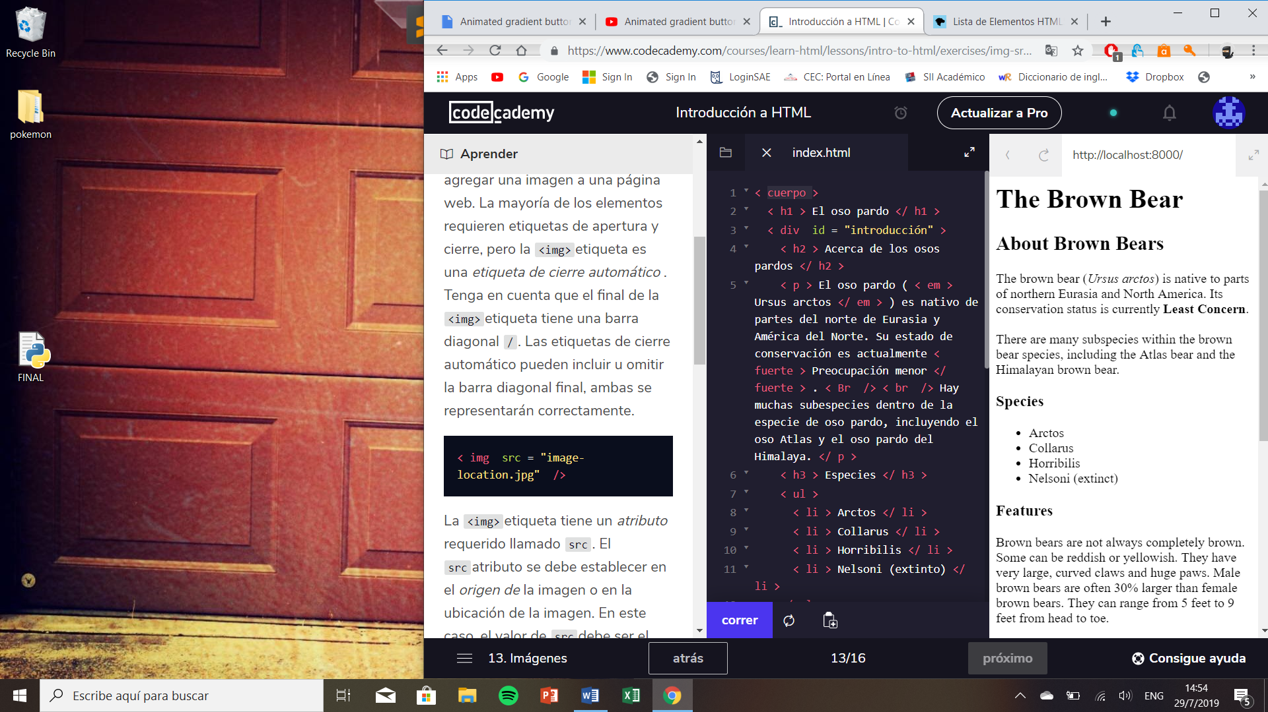

*Figura 2: Uso de la etiqueta <img> para colocar una imagen en una página web.*

La etiqueta ***<img>*** tiene un atributo requerido llamado ***src***. El atributo ***src*** se debe establecer en el origen de la imagen o en la ubicación de la imagen. En este caso, el valor de ***src*** debe ser el localizador uniforme de recursos (URL) de la imagen. Una URL es la dirección web o la dirección local donde se almacena un archivo.

**VIDEOS**

Además de las imágenes, HTML también admite la visualización de videos. Al igual que la etiqueta ***<img>***, la etiqueta ***<video>*** requiere un ***src*** atributo con un enlace a la fuente de video. Sin embargo, a diferencia de la etiqueta ***<img>***, el elemento ***<video>*** requiere una etiqueta de apertura y una de cierre, la figura 3 muestra su uso.

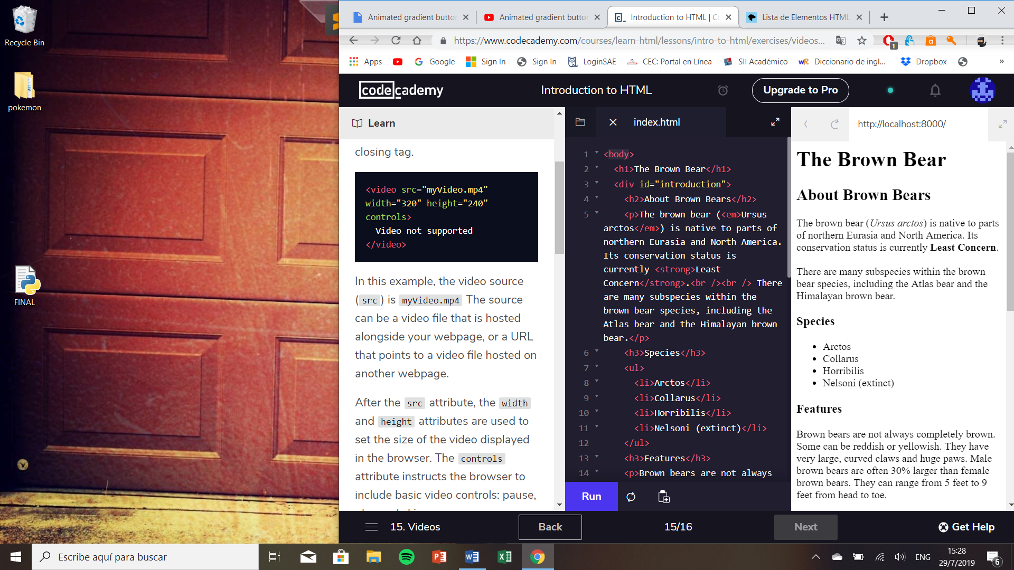

*Figura 3: Uso de la etiqueta <video> para colocar un video en una página web.*

La fuente puede ser un archivo de video alojado junto a la página web, o una URL que apunta a un archivo de video alojado en otra página web.

Después del atributo ***src***, los atributos ***width*** y ***height*** se utilizan para establecer el tamaño del video que se muestra en el navegador. El atributo ***controls*** indica al navegador que incluya controles básicos de video: pausa, reproducción y omisión.

El texto, ***"Video not supported"***, entre las etiquetas de video de apertura y cierre solo se mostrará si el navegador no puede cargar el video.

**CONFIGURACIÓN**

Los archivos HTML requieren ciertos elementos para configurar el documento correctamente. Puede informar a los navegadores web que está utilizando HTML comenzando su documento con una declaración de tipo de documento.

La declaración se ve así:

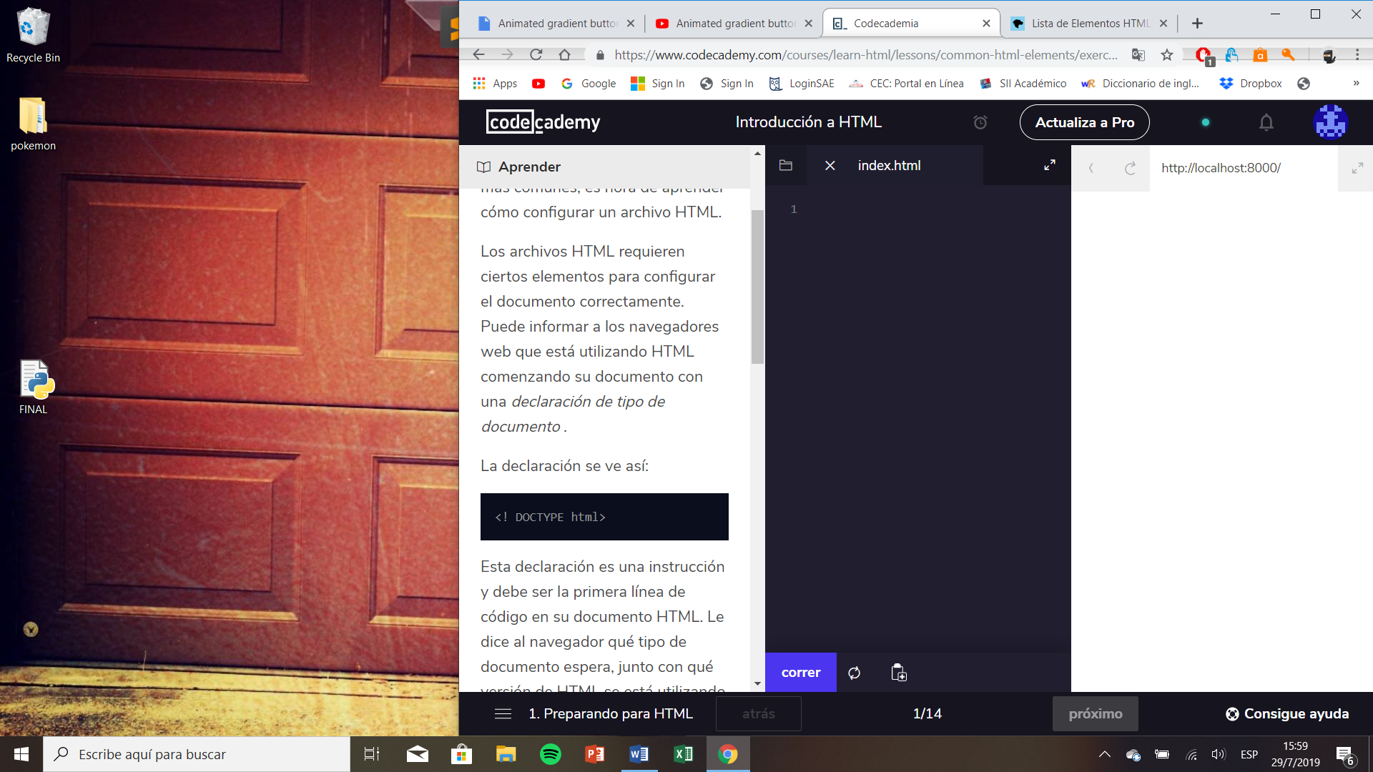

Esta declaración es una instrucción y debe ser la primera línea de código en un documento HTML. Le dice al navegador qué tipo de documento espera, junto con qué versión de HTML se está utilizando en el documento. Por ahora, el navegador supondrá correctamente que html en ***<!DOCTYPE html>*** se refiere a HTML5, ya que es el estándar actual. El código HTML siempre se guarda en un archivo con una extensión **.html**.

**La etiqueta <html>**

La declaración ***<!DOCTYPE html>*** proporciona al navegador dos datos (el tipo de documento y la versión HTML que se espera), pero en realidad no agrega ninguna estructura o contenido HTML.

Para crear estructura y contenido HTML, debemos agregar las etiquetas <html> de apertura y cierre después de declarar ***<!DOCTYPE html>***:

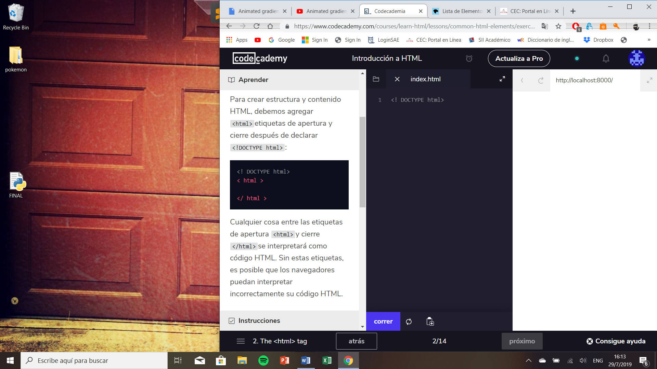

Cualquier cosa entre las etiquetas de apertura ***<html>*** y cierre ***</html>*** se interpretará como código HTML. Sin estas etiquetas, es posible que los navegadores puedan interpretar incorrectamente el código HTML.

**La etiqueta <head>**

El elemento ***<head>*** contiene los metadatos de una página web. Los metadatos son información sobre la página que no se muestra directamente en la página web. A diferencia de la información dentro de la etiqueta ***<body>***, los metadatos en la cabecera son información sobre la página en sí.

Las etiquetas de encabezado de apertura y cierre generalmente aparecen como el primer elemento después de la primera etiqueta HTML:

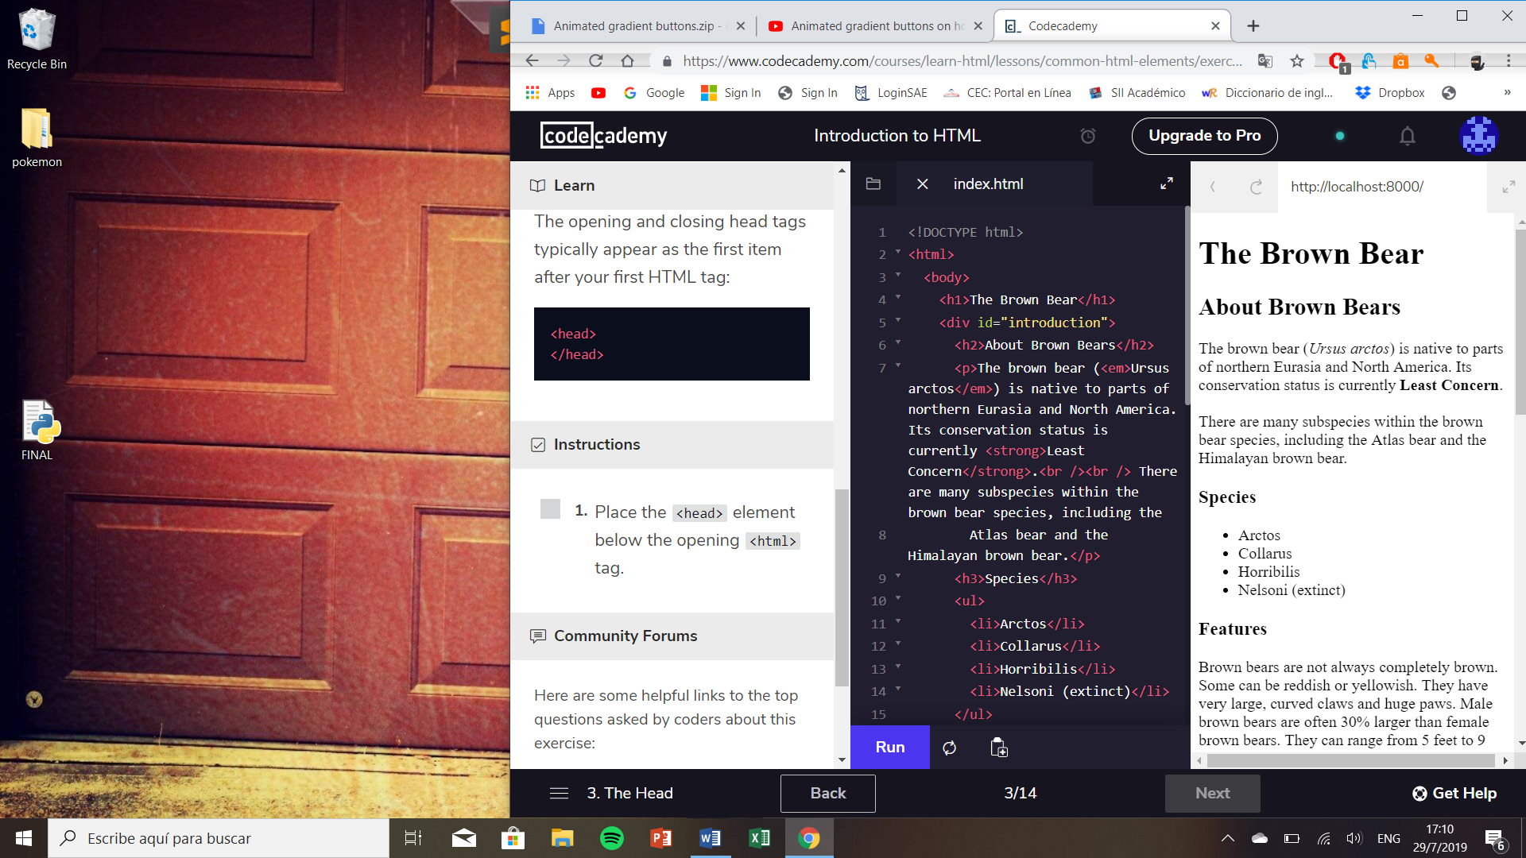

**Títulos de página**

La pestaña de un navegador muestra el título especificado en la etiqueta ***<title>***. La etiqueta ***<title>*** siempre está dentro de la etiqueta ***<head>***, la figura 4 muestra un ejemplo de su uso.

# 

*Figura 4: Uso de la etiqueta <title> en una página web.*

**CÓDIGO HTML**

1. Tipo de documento

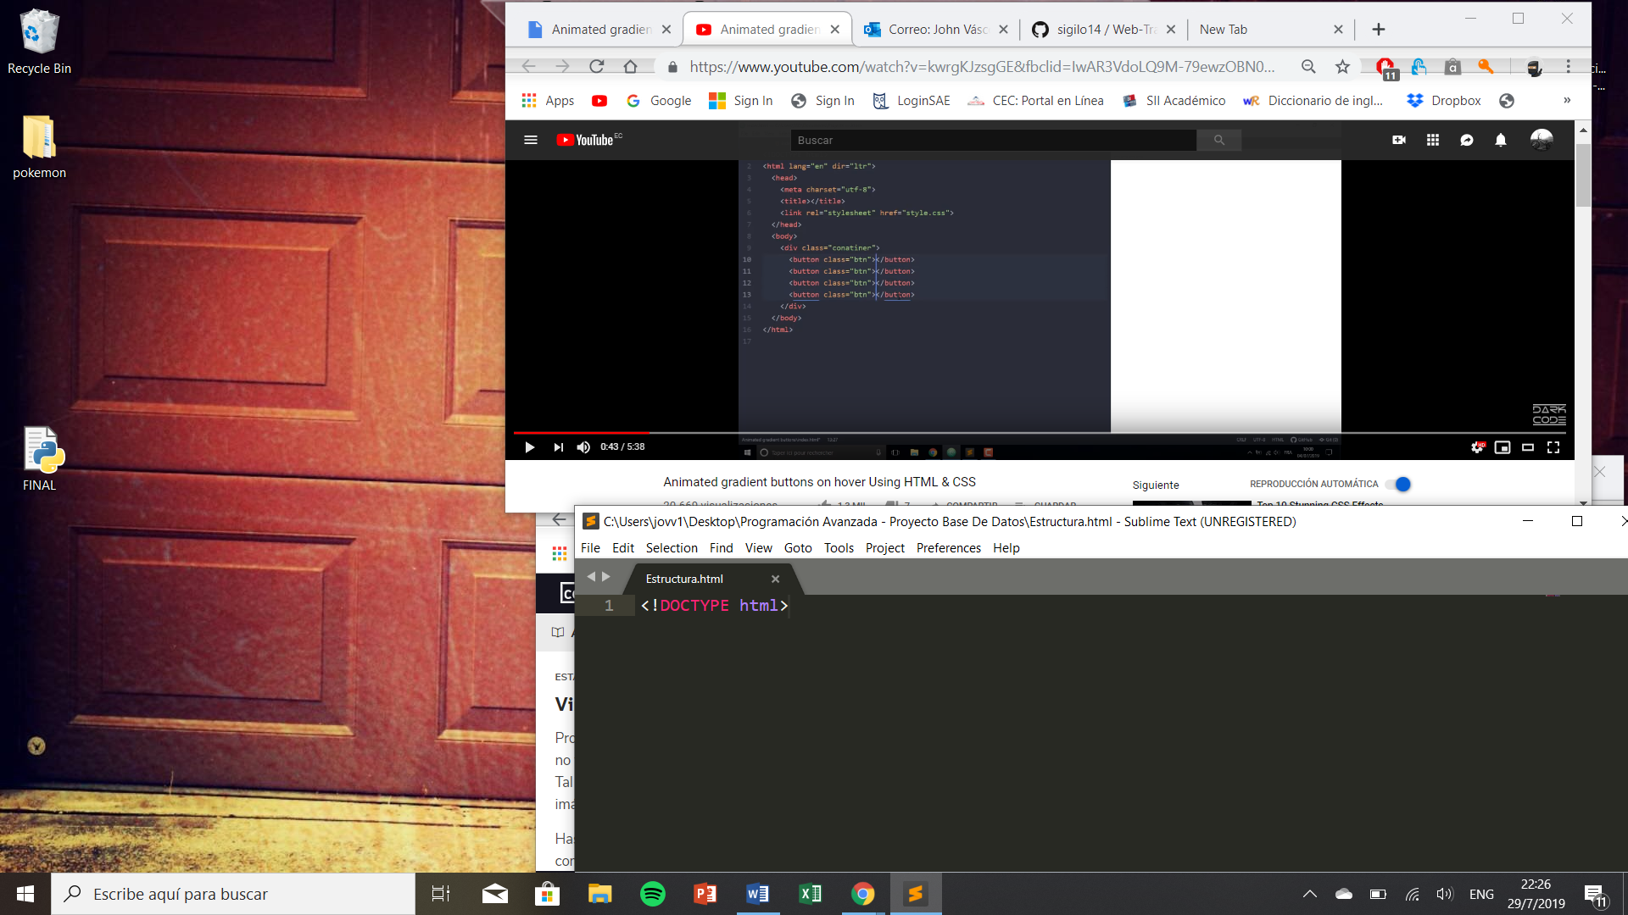

1. Creamos la cabecera y el cuerpo

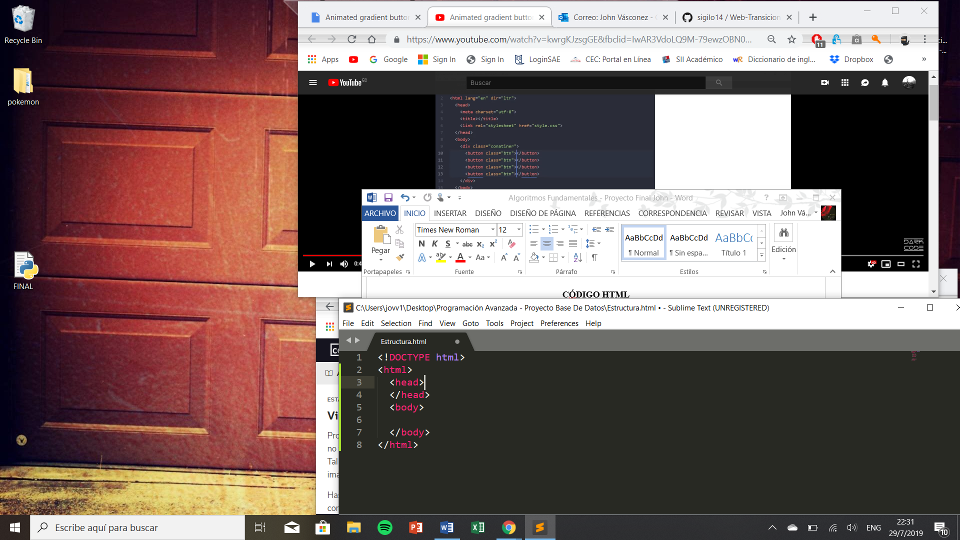

1. Configuramos los metadatos en la cabecera

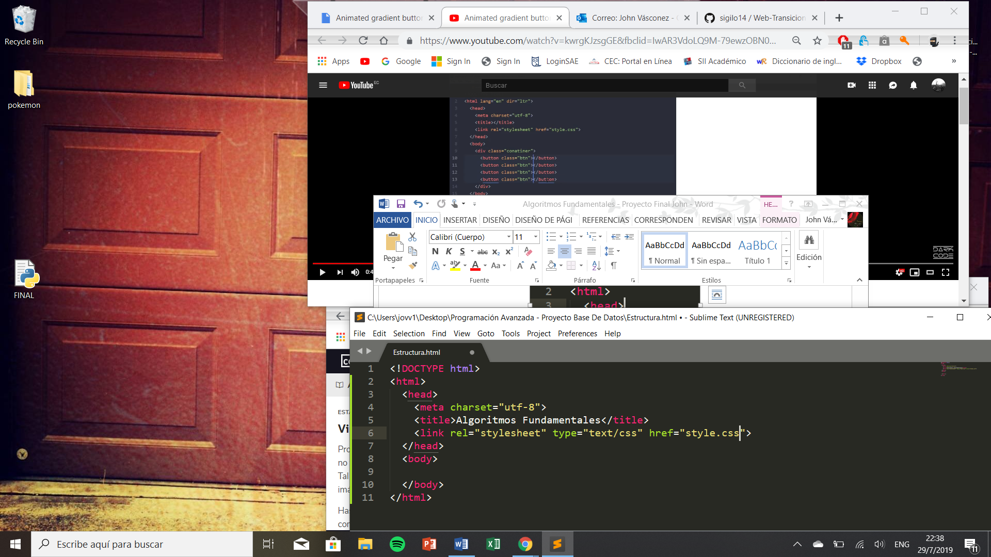

1. Creamos los botones en el cuerpo

